横方向 SWOT 分析テンプレート

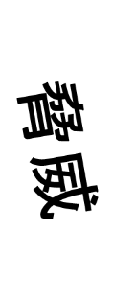
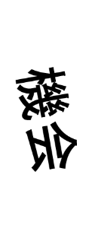
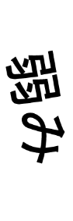
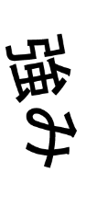
- 脅威 1

- 強み 1
- 機会 1
- 弱み 1
– 免責条項 –

Smartsheet がこの Web サイトに掲載している記事、テンプレート、または情報などは、あくまで参考としてご利用ください。Smartsheet は、情報の最新性および正確性の確保に努めますが、本 Web サイトまたは本 Web サイトに含まれる情報、記事、テンプレート、あるいは関連グラフィックに関する完全性、正確性、信頼性、適合性、または利用可能性について、明示または黙示のいかなる表明または保証も行いません。かかる情報に依拠して生じたいかなる結果についても Smartsheet は一切責任を負いませんので、各自の責任と判断のもとにご利用ください。

